Информация для подачи уведомления о начале осуществления погрузочно-разгрузочной деятельности применительно к опасным грузам на железнодорожном транспорте или о начале осуществления деятельности по перевозке железнодорожным транспортом опасных грузов

1. Перейти на ЕПГУ по ссылке от имени юридического лица или индивидуального предпринимателя

<https://lk.gosuslugi.ru/org-profile/knd>

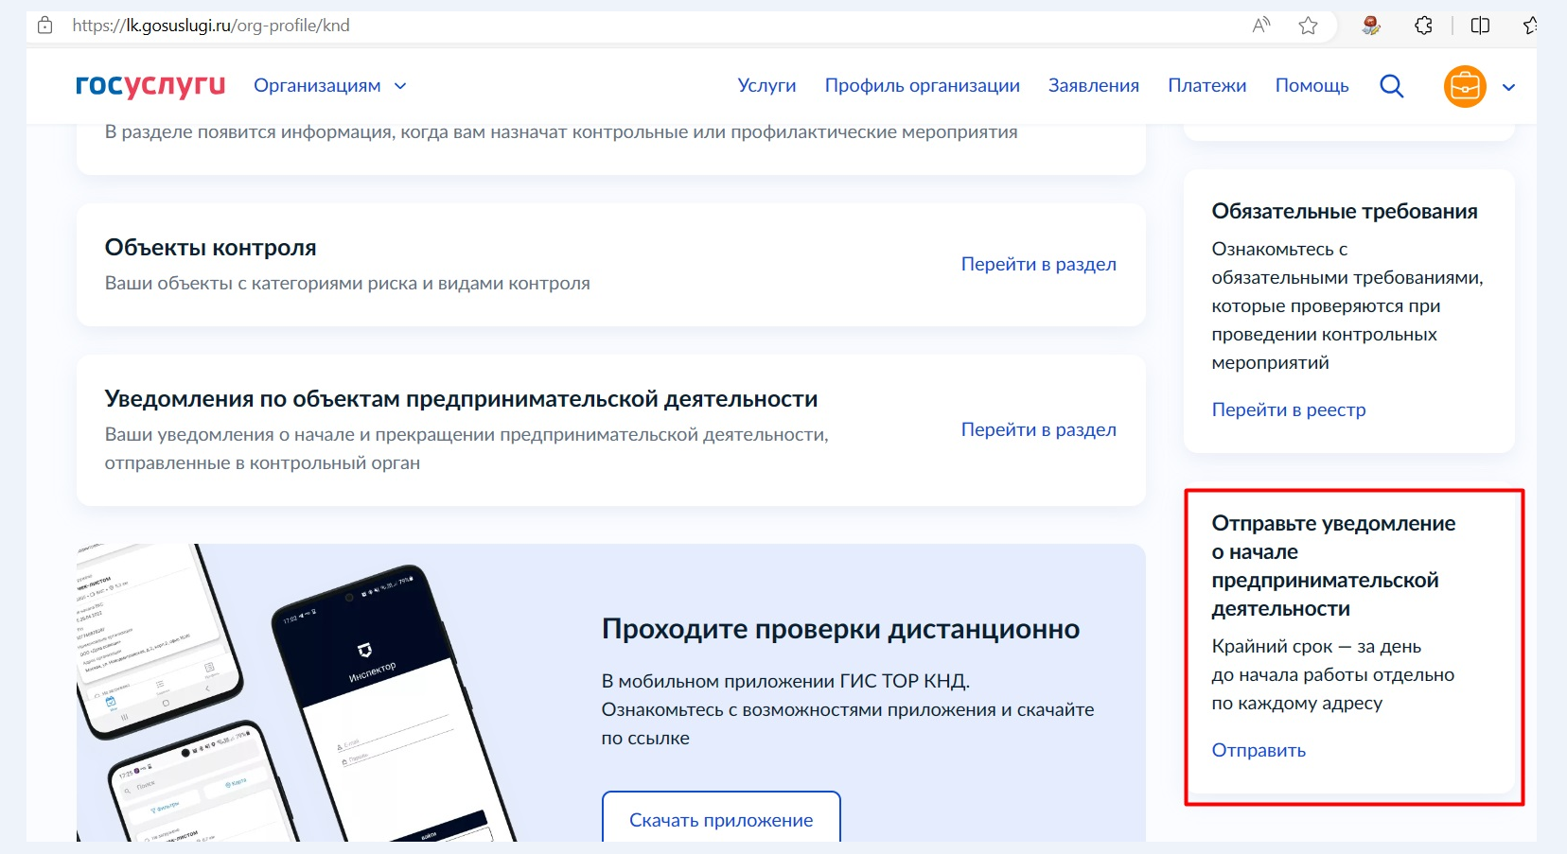

2. Заполнить поля формы. Отправить.

3. После получения статуса «Услуга оказана» результат предоставленной услуги отображается в разделе «Уведомления по объектам предпринимательской деятельности».

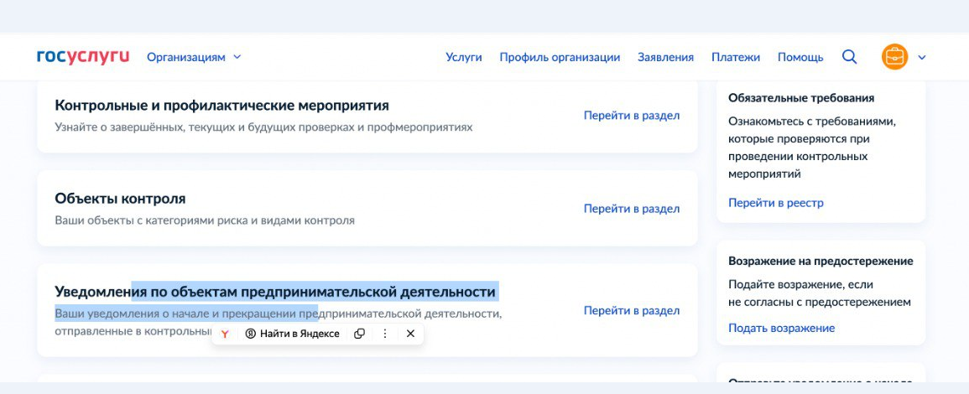

Результат формируется в виде 2-х файлов: файла pdf и sig (отдельным файлом идет цифровая подпись).

Также результат отображается на сайте Ространснадзора в разделе Деятельность - Реестр уведомлений.

ссылка <https://rostransnadzor.gov.ru/deyatelnost/reestr-uvedomlenii>

Поиск осуществляется по ИНН или наименованию

